**币圈机遇-财务自由**

**大致编辑时间：2020.09.28.晚**

目录

简单声明（耐心好好看吧） 2

其他说明 4

最近编辑公告 5

我参与项目对应基本简报（2020.9.27编辑） 6

实时自我新增项目 7

区块链短视频（基本滑动型） 7

区块链盘子app 9

区块链盘子网页版（尽量网页版的原因是为了节省内存） 11

类似比特币早期的新型主流货币 13

其他互联网赚钱项目 13

# ****简单声明（耐心好好看吧）****

偶尔关注一下我朋友圈吧，会时不时更新内容并以朋友圈形式分享出来，所以需时不时换文档收藏，技术水平菜，望见谅哈！！！

我是一名菜鸡的大学生，做互联网创业项目的同时还有繁重的学业，做项目也只是挑个闲暇时间做几个是几个先，并分享出来仅供参考罢了，可以说是个副业，也即如此，我并不能保证完美项目的非常齐全，时间上我一个人一台手机也根本做不过来超多超多这样子程度，说实话，我也不算币圈数一数二的大佬，毕竟我是2020年才入门币圈的，也落后了11年之久了，只是有一定的基础经验，起码好过纯小白了，所以我都是平常心做着几个是几个先，慢慢累计起来，市场机遇的好项目大吧，多了去了，我也做不过来，也有可能没中到真正的好项目，也正常，而且好项目也不止一个拉，2个少1个好过啥都没有了。而且做这些都是碰碰运气的，不敢保证一定成功，当年的比特币也是如此，如果全世界都知道比特币会成功，早就没有穷人这回事了，或者也许世界乱了，没有穷人，谁来干苦工？？而且比特币也不是短时间就立马涨到1万美金的价值，这可是煎熬了4~5年的啊，这些玩的就是耐心和坚守信念了！！！我的也只是仅供参考、乐于分享自己在玩的机遇而已，愿意相信就上，干就完了，不说那么多鸡汤道理。当然，由于项目量大，我们或者你们自己量力而行，自愿参与，自行选择，还有理性判断分析哈。时间紧迫，难免的不完美不全面，与及文档水平太水，当然，随着时间流逝还会慢慢改进的，有什么不当之处或有疑问可以找我提提建议、批评指正，恳请谅解哈！！！谢谢！！！

我主玩4大类区块链（结合了自动化技术，因此对于自动化而言，会分简单与较复杂编程，至于更复杂的后续正在研究中......这里的复杂是对编程而言，编程复杂不一定代表手动也复杂，编程复杂主要在于智能识别，所以，不要理解错了！！！），当然还会玩一些其他的互联网赚钱项目，轻松撸奶茶钱也香啊！！！下面仅供参考：

1、区块链短视频（基本滑动型）

2、区块链盘子app

3、区块链盘子网页版（尽量网页版的原因是为了节省内存）

4、类似比特币早期的新型主流货币

5、其他互联网赚钱项目

注意第4类（非资金盘，即无复投资金盘模式。且早期无投资模式，哪来的割韭菜？？？）较前3类需更长远的看的！！ 其中盘子类的我不敢保证不存在一个假区块链资金盘，也有一定的误判风险，当然0撸0风险，无所畏惧！！至于投资资金盘的，可以看看如下文章：「资金盘解析」你为什么会亏钱，那是因为你的认知不够！（<https://mp.weixin.qq.com/s/o6XR60NcZKjoLWr_CWD9Bg>）。我不是怂恿你们投资！！也不做太过的投资建议者，即使我有说过的建议也只是我收集到的看法，终究是自行判断分析，不必当真，自行决定，自行承担，重点还是理性！！！

0撸区块链是长期项目，前期都是很辛苦的（刚撸是不能一下子有钱，更何况一下子过亿，但是熬过了前期就是财务自由了！！！，创业也是如此，那些不是富二代的，创业都是有个过渡期，很辛苦的，饱受折磨，鄙视，……都不容易的，起初都会为了几毛钱几块钱拼命奋斗，派传单、吃廉价快餐、甚至没钱吃饭！！！，有的最后创业失败倾家荡产自杀的也有，创业也是个碰碰运气的玩法，都是玩风险的游戏，当然那是对于普通人，富二代那些少几个亿淡定的狠了……），比特币也不是一下子就碰碰运气成功的，当初新人也不是一下子一开始玩早期比特币就能百万富翁的，再强调，总之玩的就是耐心和坚守信念，与及宁愿饿死都不卖币的精神（滑稽）！！！ **若你没耐心的、嫌少的、想一下子暴富的、瞧不起、0撸怕这怕那的……那些就不用看下去了，你不适合这个，还是好好找厂打工搬砖算了，若你是有钱人，额，我……（不敢吱声！！）。当然希望不要恶意诋毁（吃不到葡萄说葡萄酸的……），最起码的道德底线！！！过路看看就好了。平常心淡定点！！！**

做文档时间紧迫，我也废话不多说哈，下面介绍是我目前平常正在玩且应该可外推的市面上部分项目，感觉好的可以一直发展下去，其他感觉的自行决定哈，量力而行，自愿参与。下面只给注册链接吧（注意我的是安卓的，至于苹果，可能有的是不支持的，注册前看看支不支持苹果，还要注意自己是否未成年人，有些是需成年的），与及星级评价和简短说明（会有遗漏说明，自行详细了解吧）。其他的可以自行百度查操作及背景资料，百度是个好东西，要学会百度，但百度也是个诋毁谎言多了去的东西，网络本身也是有不干净的地方的，简单平常心看看就行了，不必麻木过于听信，理性判断分析啊，只有自己尝试才知道真假，外面的人各有心机的。下面都是基本操作：按步骤要求注册，并实名认证及填好收款等个人信息，后面基本都是每天完成签到任务即可，该复投就复投，复投不是等产完了再复投，是看你有多少币就立马复投，时间很宝贵！！！

我不敢保证所有的项目都靠谱稳定，会存在一定的误判，做项目都是碰碰运气的，自愿参与哈。做，可能成功，但是不做，一定一无所获！！！你是选择0呢？还是选择p（p是概率）呢？？

还有再强调一下投资方面，一般不建议投资，投资有风险！！即使投资要理性投资，不要像那种疯狂到贷款来投资，即使投资也要尽可能投资靠谱的和口碑好的老项目，对于新项目，要投资要根据可接受风险下会算最快回本时间！！总之这些自己决定，自己负责哈！！！我自己的投资计划了：我是没资本的穷逼，所以我自己是先发展好，有了资本，来个分散投资的方法，有利于降低风险。我还会投资发展团队，这也是后面的事了，活在当下吧，一步一步来，后面再灵活操作吧！！！！

……略

文档有什么不当之处，比较水，敬请谅解哈，谢谢！还有不懂的可以问我哈，我wx19875926656，qq254967329



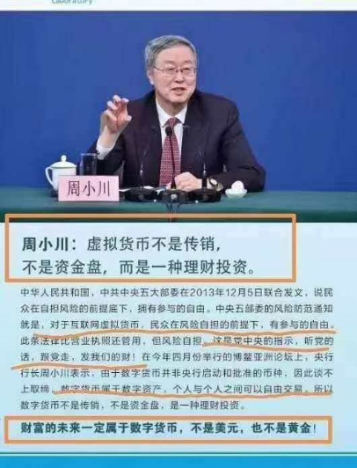

前车之鉴：



# ****其他说明****

由于那么多详细资料塞进文档，让读者看的都头大，所以建议是自行网络查找详细资料，重点还是操作，至于背景介绍那些当然各个都是吹水的很厉害拉，重点是怎么挖就行了。基本的操作步骤：点注册链接注册好先，若app就下载登陆并根据说明或百度的资料再或者问我进行实名认证，与及填好其他包括收款的信息。最后就是每天轻松完成形形色色的每日任务了。

例如怎么百度？？汗！！我举一个例子：蚂蚁短视频！！

百度链接：<https://www.baidu.com/>

输入项目名称，还找不到就输入详细的名称，总会找到的，找不到再问我吧！！！如下你看大吧资料！！！

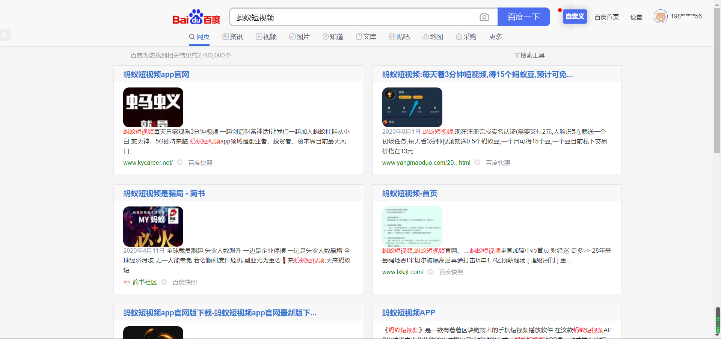

新增区块链星级信息！！！即下面带有“*”表示币糖（或者自我）强烈推荐程度，其中5颗星为满星，且一般3颗星及以上的都基本算不错了！！！当然，概念难免不准确或者什么什么的，毕竟我很菜的，相比北大币圈大佬那些人差远了，我也只是模棱两可的玩玩，试试运气仅此而已，这些都是仅供参考，是有一定的误判概率，给出这些星级信息是为了方便量力而行的你们优先高星级的强烈推荐吧、择优录取方式吧！！！，毕竟项目多，可以有限的能力下使稳定性最大嘛。下面也只是展示我在玩的且可推荐的项目而已，鱼龙混杂吧，当然星级低也不代表不能玩，或者很垃圾，毕竟这也是有误判的，望理解！！！谢谢！！！

火币：

<https://www.huobi.fm/zh-cn/topic/invited/?invite_code=zaa953>

我常用的数字货币交易所。

# ****最近编辑公告****

关于简报：可以自行加各个项目的群，可以及时了解交易所的发布等公告信息，群很容易找答，qq群搜项目名大吧群聊，当然广告多的一批！！，不要随便去点，有的是骗子，甚至盗号，或者假项目不靠谱之类的……！！！

****gec：

<https://gec.ve-china.com.cn/public/register/?s=bdhgjbc&l=zh-cn>

归类区块链网页版。补充一个稳定了3年的老项目了，历史价格可达到200美金一个，每日任务也很简单，严格每隔至少一个星期登陆一次收矿即可目前（免得被封号！！！），虽然会有所变动，其余的自己耐心慢慢琢磨也行的，不难的！！！还有gec是一个很严格的项目，为了防刷子，所以认证很严格（有两种认证，一个是新手的实名认证，一个是卖钱的时候kyc认证），需要穿gec环保衣服，淘宝那些有的卖的，是我同学，近的可以找我借，远的就没办法了哈，自己买吧，也不贵的，我买了就花了4块钱。至于Kyc认证需要的银行流水问题，可以找我要技术手段哈！！！

过去的介绍文段：要求年满18岁，不占用时间和金钱，15天左右花上一分钟登录，不投不推获赠2.1币微矿机。

基本操作哈，首先严格按要求注册好后网页登录，严格按要求进行实名认证，与及填好那些包括收款信息的信息，审核通过后，检查自己是否有领取到矿机，看是否有正常运行。都没问题了就搞定新手注册任务了。就行了就是每隔周期登陆一次收矿即可，很轻松的事！！！！注意：一个月必须登录一次，否则要封号。

还有不要嫌麻烦，有比较过那些搬砖的要死要活的吗？，耐心操作吧，耐心做总会做好的！！！

***星球大战：

<https://345.land/#/stars?id=1>

侏罗纪第四款游戏，老用户直接登录开挖（质押挖矿）就行了，新用户得先注册侏罗纪。

# ****我参与项目对应基本简报（2020.9.28编辑）****

**以下内容仅供参考，不构成任何投资建议！！！**

良莠不齐难判断，自我把控看机缘！

1、区块链小助手最新的一篇文章可以看看：<https://mp.weixin.qq.com/s/YkwiNOVncGeOeZ-UDie7Rg>

**以下2~9源自胖嘟嘟9月28号消息！！！**

2、乡拍短视频更新版本，修复任务倒计时问题。据称当天过期没产完的任务，晚上0点会自动延长10天。

3、UU共享更新，增加用户隐私协议

4、链摊汤圆集市更新，去除高级实名认证，平台价8r左右。

5、来客坊卖出条件变动，V0复投一次可卖3，复投3次能全卖。V1以上不限。

6、魔声短视频更新版本，正式增加广告收益分红模式，平台预计将80%广告收益投入其中。交易市场也已开启，小单较多。+

7、蚂蚁短视频与第三方交易所今天都处于无法登入状态，至晚上18点已恢复正常登入。不过视频照旧无法看，得去点一下钱包完成任务。

8、凹音今天跌至7r，小单稀少要抢，大单较多。

9、吉柚视频更新，内推更新不了的卸载重新下。据称有玩家做任务不释放柚子，正在修复中。

**其他更多简报消息可咨询我了解哈！！当然百度也行！！！要学会百度！！！或关注微信公众号“区块链小助手”，类似区块链每日小新闻。**

**其他类新闻简报**

略.

# ****实时自我新增项目****

****链尚微淘：每日任务即浏览2个商品，很快的，点击-返回-点击-返回……

<https://www.lswt-china.com.cn/index.php?s=/m/register/index&code=D9B980>

最近又一个很火的电商区块链项目，暂时给了4星评价！！！。

1.通过链接注册下载APP

2.打开APP完成实名认证，通过后即可获得任务包

3.每日做任务即可获得链呗，首页 - 浏览任意2个商品，5秒完成

认证方式：sfz + 人脸 + 1.5元认证费

-----------链尚微淘app玩法介绍-----------

链尚微淘，0投资历史首创

从没有过的升星+打赏升级模式

打赏推广升星 多重收益

不但每天有分红还可以获得整个团队的优惠卷佣金。

不推广自己升到19级每天有打赏分红

上线，开盘价8元一个

城主可享受整个市所有人交易手续费和打赏提成

规则说明：

1.获得直推购物车收益的5%

2.获得直推购物佣金的9%

3.直推一人客获得2-100个链呗打赏，并每个直推 每天系统奖励给你0.021币！

4.好友越多，升级越快，每天得分红，获得团队购物佣金奖励

注：交易条件：给上级打赏2个链呗，零推广1.5币出1个

实名送13币矿机，打赏扣2个，必须复投之后再卖！！

不然打赏2个，交易1个扣1.5，余9.5币不能复投

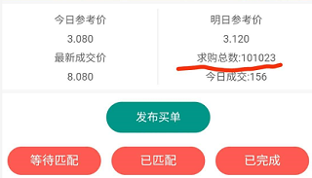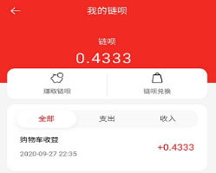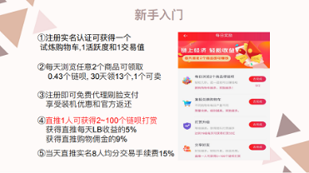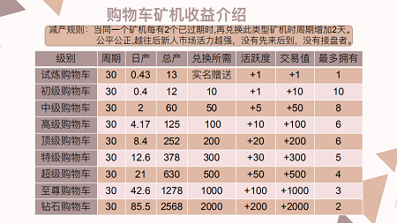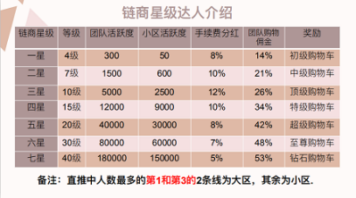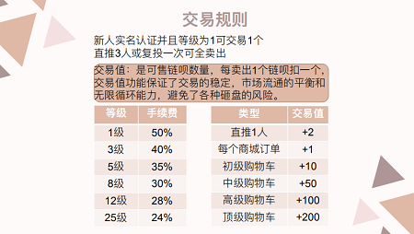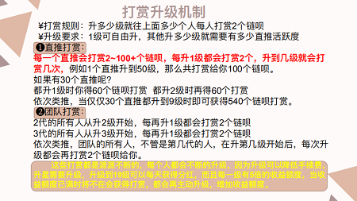

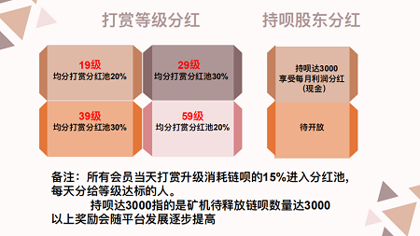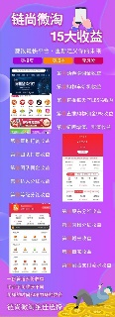

# ****区块链短视频（基本滑动型）****

**简单**

****蚂蚁短视频：目前因迁移数据，每日任务改为点一下钱包就算完成。

[https://invitation.antshortvideo-china.online//home/Index/register?user_recommend_code=7494318164&lang=zh-CN](https://invitation.antshortvideo-china.online/home/Index/register?user_recommend_code=7494318164&lang=zh-CN)

***掌上宝短视频：每日任务即刷短视频并手动领矿，还有额外任务即看广告。

<http://dspreg.zzbzb.com/?invite_code=698706383>

***享拍视频：每日任务是看完整3个美食短视频并手动领矿。

<http://reg.xpvideo.plus/Regist.aspx?code=90UAP2>

***BFBTok：每日任务即刷短视频。

<https://h5.bfbtok.com/#/?recode=942666324&v=1598427956>

***拉手：每日任务即刷短视频。

<https://www.laso.one/index.html?code=619423>

**影响视界：每日任务即刷短视频。

<https://yxsj.club/API/v2020/users/register?ref_id=f32cb472-c4f8-11ea-a1f0-00163e0ab632>

***火刷视界（其中10008981是邀请码）：每日任务即刷短视频，还有额外任务即看广告。

<http://share.huosua.cn/#/download?sMobile=10008981>

****天音短视频：每日任务即刷短视频。

<http://farm.biummtv.cn/#/invite-users?inviteCode=T139RZ>

**百金点灯：每日任务即刷短视频。

<http://web.baijinguoji.cn/bjShop/#/login?invitationCode=ADAFA92008&userNickName=%E6%80%BB%E6%9C%89%E5%88%81%E6%B0%91%E6%83%B3%E5%AE%B3%E6%9C%95&userPortrait=http%3A%2F%2Fpicture.baijinguoji.cn%2Fuploads%2Fpicture%2Fother%2F9084%2F2c543f2e-6044-44ab-befb-f93233907f7b.png>

****比特红：每日任务即刷短视频。

<https://h5.bitehong.cn/register?inviteCode=KZX2Z7>

****毛豆视界（其中10003007是邀请码）：每日任务即刷短视频。

<http://mdsj.wenzuxz.com/wxshare/index.php?m=home&c=user&a=download&p_uid=10003007>

****云度极速版：每日任务即刷短视频。

<http://u.cnyundu.com/reg?inviterCode=62484635>

***乡拍：每日任务即刷短视频。

<http://xp.362200.com/index/index/register.html?invitation=6755115>

***红豆天下短视频：每日任务即先看一个广告再刷短视频。

<http://app.ywhdtx.cn/PluginView/Qt/phone/1/register.html?recommendOID=52141602>

***相伴短视频：每日任务即刷短视频。

<http://www.aalambk.cn/711323>

<http://app.qcqqg.com/api/auth/share?extensionid=77025468&a=123456789123456789123>

***彩虹视频：每日任务即刷短视频。

App下载[http://web.caihvideo.com//#/download?sMobile=10000998](http://web.caihvideo.com/#/download?sMobile=10000998)，其中10000998为邀请码

***微步短视频：每日任务即刷短视频。

<http://app.weibu18.com/PluginView/Qt/phone/1/register.html?recommendOID=76427231>

***云点短视频：每日任务即刷短视频和点一下签到。

<https://hp.onpp.com/ydreg/register.aspx?parent=69146663>

***趣拍（其中LZw7wT是邀请码）：每日任务即刷短视频。

<http://www2.shuban365.cn/cthome/download.html#/?code=LZw7wT>

***比特星系：每日任务即刷短视频。

App下载<https://bitgalaxy.vip/>，邀请码即7i361。

**较复杂**

****芝嫲视频：每日任务即刷短视频和看一个广告，还有额外任务详见内部。

<https://sxsjyzm.com/h5/sesameH5/public/sesameLogin/register.html?onlyid=592458928#reloaded>

****凹音短视频：每日任务即刷短视频和看一个广告，还有额外任务详见内部。

<http://aoyin.zhizhess.com/index.php?g=Api&m=Reg&a=index&inviteCode=3KFKHD>

***多趣：每日任务即刷短视频和看一个广告，还有额外任务详见内部。

<https://duoqu.duoqutv.com/index.php?g=Api&m=Reg&a=index&inviteCode=4GWGZS>

***魔声短视频：每日任务即看6个广告。

<https://m.msjxc1688.com/register.html?code=629993523>

***狐音：每日任务即签到看广告、刷2个完整圈视频，最后在任务大厅那里看两个广告。

<https://live.huyinkeji.cn/index.php?g=Appapi&m=Reg&a=reg&agentid=RQTHVU>

***猫爪：每日任务即点赞5个短视频和看3个广告。

<https://h5.catspawvideo.com/#/register?invite_code=76682p>

****天狐公测版：每日任务即看广告和开启仙境。

<https://www.unitzone.cn/register?pid=19875926656>

**未上程序**

****指间短视频：每日任务即刷短视频。

<http://www.weibozhijian.com/regiest/?code=32487609>

***多多短视频（其中10001856是邀请码）：每日任务即刷短视频的同时还要看广告

<http://wbewlh.mlcdd.com/app.html?invit=10001856>

# ****区块链盘子app****

**简单**

****兼职视界：每日任务即开启眼保健操5分钟，可后台。

<https://www.52jzsj.com/reg/register.html?code=wnmcu6v4v>

****趣充：每日任务即一键省电10分钟，可后台。

<http://equchong.com/share/index.html?code=30463144>

****3D视界：每日任务即开矿和收矿。

<https://app.yuliang.top/mnw-signup/index.html?ref=53E826PCD>

***趣拍宝：每日任务即开矿和收矿。

<http://118.31.224.234/ez/index.html?code=8JP0LJ>

**CB链游：每日任务即开矿和收矿。

<http://h5.cbly-china.com/#/share_reg/19875926656>

****黑卡商盟：每日任务即开矿和收矿。

App下载<http://download.bcardunion.com/#/>，邀请码即手机号19875926656

****惠农天下：每日任务即浇水。

<https://reg.baw-china.com/?ref=17652868>

****OAC：每日任务即一键收矿。

<https://www.china-oac.com/download/?invite_code=581753>

***fzb：每日任务即签到和收矿。

<http://www.yzzzjs.com/#/pages/login/regist?code=15782>

***PBM：每日任务即一键收矿。

<http://h5.pbm-asia.com/#/h5_reg/19875926656>

***全球购：每日任务即签到。

<https://www.shijiechemeng.cn/pages/html/reg.html?code=LZ5p5B>

****优贝：每日任务即完成4个小任务。

<https://app.ubei365.com/youbei/luodi?rc=0vipr9>

****去嗨皮：每日任务即签到3个景点。

<https://www.sbrui.com/register/?invitation_code=rlcjao/#/>

****耀健康：每日任务即健康打卡。

<https://h5.yunshangjiankang.com/resgin?invitationCode=WAZAOERF>

****绿色星球：每日任务即施肥浇水。

<https://app.nai-china.org/register?inviteCode=2229844>

***PockMine：每日任务即一键收矿。

[https://pockmine.com/register?code=276119&mobile=8619*****26656](https://pockmine.com/register?code=276119&mobile=8619*****26656)

***云游吧：每日任务即看一个景点广告收矿。

<http://wanderh5.yunyouba.vip/register?id=GBVVLC>

***旅游Time：每日任务即一键收矿。

<http://travel.xundong.top/?id=15092>

****链摊：每日任务即完成3个小任务。

<http://user.liantangongfang.com/h5/index.html#/?shareId=819WNG7p>

***益心帮：每日任务即投票后一键收矿。

<http://yixinbang.net/PluginView/Qt/phone/1/register.html?recommendOID=FrkEbFys>

***炎兔：每日任务即签到。

<https://wx.tupinh.com/wx.php?uid=945537>

****X-DeFi：每日任务即一键收矿。

<http://2FB16.x-defi.com>

***盘石谷：每日任务即签到和开矿与收矿，当然还有其他玩法，详见内部。

<http://reg.panshigu.com/?inviteCode=A5EG#/>

***享吃呗：每日任务即开矿和收矿。

<http://www.xcbpro.com/reg/index.html?rcode=959fc6edc>

***UU共享：目前每日任务即签到。

<http://test.uugx.com.cn/QT/R/TZ?RID=5F1qfaSy>

****链尚微淘：每日任务即浏览2个商品，很快的，点击-返回-点击-返回……

<https://www.lswt-china.com.cn/index.php?s=/m/register/index&code=D9B980>

**较复杂**

****顶点号：每日任务即长按30s看广告，额外任务就是宠物那里收积分，可以降低手续费。

<https://h5.ddsing.com/qrcode.html?inviteCode=34Me9d&id=272033>

***音恋：每日任务即完成看广告任务

<http://h5zhuce.hzdswz.com/#/?invitationCode=57766506>

****五子登科：每日任务即完成答题

<http://www.wuziai.com/regist/index.html?code=160864>

***本色世界：每日任务即开矿和收矿，当然看一堆广告。

<http://www.bensew.com/index.html#/pages/login/register?invitation_code=LZ657852681&v=10607&uuid=77b71c8c-da76-4d1b-b3d3-e909567ba456>

***GES全球节能：每日任务即看广告收矿，还有额外任务广告，相当于永久矿机。

<https://h5.ojbk.fun/index/publics/register.html?code=55175>

***来客访：每日任务即签到看广告收矿。

<http://quan.laikefang.com/index/publics/register.html?code=B36133>

***环球善为生态：每日任务即投票后看5个广告。

<http://huanqiu.shgvip.cn/pillar/pillar/pillar/pillarcode/srggcBrm>

***AT：每日任务即一键收矿看一个广告。

<http://atst.lipuson.com/h/register.html?tjr=87993083>

***吉柚小视频：每日任务即在资产那里点任务里的第一个任务狂点一个广告按“X”就可以了。

<http://www.mynuomibaby.com/taobao/jiyou_h5/page/register.html?invitation=21282206>

****OASIS：每日任务即收矿和签到。

<http://appid.52msr.cn/?invite=487872#/>

***趣助农：每日任务即签到和答3题。

<https://qzn666.grbzgb.com/app/index.php?i=261&c=entry&m=ewei_shopv2&do=mobile&r=account.regt&shareid=33097&yaoqingma=Q74417926&appdown=1&mid=33097>

***BTD：每日任务即开矿和收矿，支持电脑挖矿（不烧cpu）。

<https://walletapi.bitdisk.io/spread/activity/#/register?code=V6TDHJ>

***优优趣享：每日任务即看3个广告。

<https://h5.yoyoquxiang.com/#/h5_reg/19875926656>

***臻御生态：每日任务即一键收矿。

<https://www.zygxst.com/regiest/?code=37290584>

***电将军：每日任务即签到玩10秒左右的游戏。

<https://api.djjapp.com/djj_web/register.html?verifyCode=ak7si9>

**未上程序**

***UVT：每日任务即一键收矿。

[http://www.uvtoken.vip//mobile/login/register/icode/knex1t](http://www.uvtoken.vip/mobile/login/register/icode/knex1t)

***传奇大富豪：每日任务即中午12.00后一键收矿。

<http://mall.bwgj.online/f/QXW3W3JS?invite_code=QXW3W3JS>

**CWV：每日任务即一键收矿和偷矿。

<https://app.cwv.io/#/user/register/?ref=60975420>

**绿洲世界：每日任务即看一堆广告并手动领矿。

<http://oasisnow.yosoinfo.cn/register/oN5Rq4>

# ****区块链盘子网页版（尽量网页版的原因是为了节省内存）****

**ent：每日任务即签到收矿吧…。

<http://ent.sanisphere.cn/mobile/passport/reg?invite=GTUIYG>

****aot：每日任务即点一下签到。

<https://wap.aotltd.com/#/pages/login/regindex?reg_code=5865d0>

****BY：每日任务即点一下签到。

<https://www.baby-chains.com/public/register?puid=NTM0NDM%3D>

****etgec：每日任务即一键收矿和签到与及释放。

<https://www.eth-etgec.com/index.php/index/sem/regSem/u/147168>

***wee：每日任务即签到和一键收矿。

<https://www.ap.wee.eco/register.html?uid=13191>

***atr：每日任务即一键收矿。

<http://www.atrtoken.com/signup.html?i=C363593>

***bsec：每日任务即一键收矿。

<https://b.taomaimaishop.com/signup.html?i=E381908>

**btg：每日任务即一键收矿。

<http://www.hkyanfuji.com/signup.html?i=N105510>

****bitc：每日任务即一键收矿。

<https://www.bitcloud-home2.com/Home/Login/reg2/id/19875926656/>

**grc：每日任务即一键收矿。

<http://grc-china.hk737.net/index/login/reg/pid/46626.html>

***hpc：每日任务即一键收矿。

<https://www.helpchain.co.ax/#/register?id=08plG5q>

***het：每日任务即签到和一键收矿。

<https://www.het2020.com/user/register/register_code.html?code=eVzLJr>

***ecs：每日任务即一键收矿。

[https://ecs-china.club//user/register.html?m=415553](https://ecs-china.club/user/register.html?m=415553)

***ipc：每日任务即登陆一下。

<http://ipc.us-ipcsg.org/#/pages/auth/register?inviteCodes=DMSATG>

**bcd：每日任务即签到和一键收矿。

<https://api.dsays.cn/reg?u=25000001OYD7>

***sd：每日任务即签到。

<http://www.sdchain.vip/h5/index.html#/pages/register/register?u=806382>

***dmy：每日任务即一键收矿。

<https://app.dmyuan.io/#register?invite=A9485031>

***莱特生态：每日任务即签到。

<https://sg.lebc-ecology.com.cn/signup.html?i=D170158>

***能量森林：每日任务即签到和一键收矿。

<http://nl.opsdk.com/shop/zhuce.php?tj_id=356991>

***侏罗纪：每日任务即一键收矿。

<https://898.land/?ref=HJUG8WPE6L#/sigin>

***挑战者联盟：每日任务即一键收矿和投入。

<https://808.land/?ref=HJUG8WPE6L#/sigin>

***cepc：每日任务即点一下签到。

<https://www.cnccyx.com/reg/index/code/19875926656>

***bkki：每日任务即一键收矿。

<https://www.bkki.com/signup.html?i=H558240>

***YFIM：输入以太坊地址领取即可

<https://yfi.mobi/?3DD626B1>

****gec：每隔周期一键收矿。

<https://gec.ve-china.com.cn/public/register/?s=bdhgjbc&l=zh-cn>

***星球大战：质押挖矿玩法

先注册侏罗纪，再用同样的账号登陆<https://345.land/#/stars?id=1>

# ****类似比特币早期的新型主流货币****

****Pi：每日任务即一键开挖。

<https://minepi.com/zdh135282>

****ABEL：每日任务即签到和薛定谔抽奖，够币质押挖矿

<http://www.abel.beer/contact.html?invite=I7N6GUY>

***KrSys：每日任务即一键开挖，支持电脑挖矿（烧cpu）。

<https://krsys.org/m/R1945c>

***m2：每日任务即一键开挖。

<https://www-m2.com/?code=zdh135282>

**DEBO：每日任务即一键开挖，交易所还得释放。

APP下载<http://deborrow.biggreenchain.com/mineapp?utm_source=fir&utm_medium=qr>，邀请码即手机号19875926656

# ****其他互联网赚钱项目****

**养成分红**

牛魔帝国：略

<http://yx.zjjt.site/reg/index/code/967237>

万亩良田：连续30天每天看20个广告拿永久分红

App下载<http://download.wmltyx.com/?params=2132591>，登陆补填邀请码2132591

玄猫：每日看广告搞玄币什么鬼的

[http://www.hnpaqwd.cn//index/#/register?code=73621555211132](http://www.hnpaqwd.cn/index/#/register?code=73621555211132)

全民采蘑菇（其中A942ZP是邀请码）：略<https://code.creditxb.com/index.html?invitationCode=A942ZP>

旅途人生：自动化看广告。脚本下载地址：<https://lanzoui.com/i9CZYgkx4ud>



**微信挂机**

小蝌蚪：

<http://tg.caomeipai.shop/tuguan/pageController.do?goRegister&key=254097681310>

**抖音类自动化刷视频**

**快手极速版旧版下载链接（其中邀请码是987639408，谢谢支持！！！）：**

<https://m.wandoujia.com/apps/7880556/history_v>**8**

**快手极速版脚本链接：**

<https://mbg.lanzous.com/ipOsQg4u1ri>

**问卷调查**

艾瑞调研：

<http://www.iclick.cn/iclick/?m=index&a=signup&incode=n83EGKqXttXRUksCMLCtbA%3D%3D>

最网e：

<https://www.zcom.asia/pc/register.php?type=2&code=f233503b4777908da5d1ec4e784f09eee1418b5f13f7c641>

攒粒：

<http://www.zanli.com/event/invite/dBvHDudP01g%253D>

ctr：

<http://www.ictr.cn/RegisterUser/RegisterIndex?recommenduser=51892424>

**挖比特币**

freeming：

[https](https://freemining.co/325179)：[//freemining.co/325179](https://freemining.co/325179)